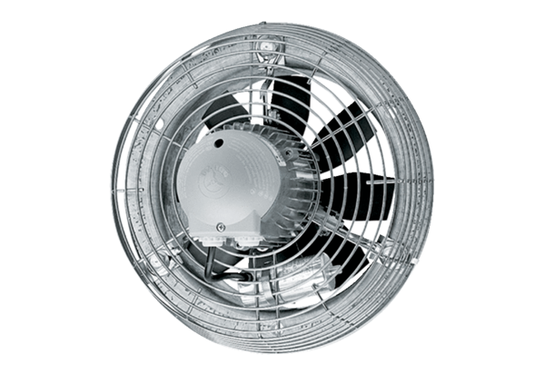Axiální nástěnný ventilátor DZS 60/86 BObsah dodávky: 1 kusSortiment: C
Typové číslo: 0094.0070Výrobce: MAICO

